§2 МОДЕЛИ ПРЕДСТАВЛЕНИЯ ДАННЫХ И ЗНАНИЙ
§2.1. Понятие модели данных 1
§ 2.2. Иерархическая модель 2
§ 2.3. Сетевая модель 3
§ 2.4. Реляционная модель 4
§ 2.5. Модель данных «сущность-связь» 5
§ 2.6. Семантические сети 6

§2.1. Понятие модели данных
Информация, а также организация ее получения - основа проектирования информационных систем. Для более эффективной организации данных применяются информационные модели. Модель данных (понятие которой впервые ввел в 1970 г. Кодд) отражает взаимосвязь между объектами.
Ядром любой системы базы данных является модель данных (или концептуальная модель). Это ясно из архитектуры (трех уровнях представления данных), рассмотренной ранее.
Модель – это отражение объектов, процессов, явлений реального мира. База данных является отображением предметной области, следовательно, объекты и отношения в БД и реальном мире должны соответствовать друг другу.
Автоматизированные информационные системы оперируют только с формально определенными объектами области внешнего мира, т.е. с моделями данных. Для формального описания предметной области разработано более тридцати моделей представления данных и знаний. Модели данных отличаются друг от друга, прежде всего, способами организации связи между данными.
В соответствии с рассмотренной ранее трехуровневой архитектурой выделяют модели данных по отношению к каждому уровню – физические модели, даталогические модели и инфологические модели (см.рис.).
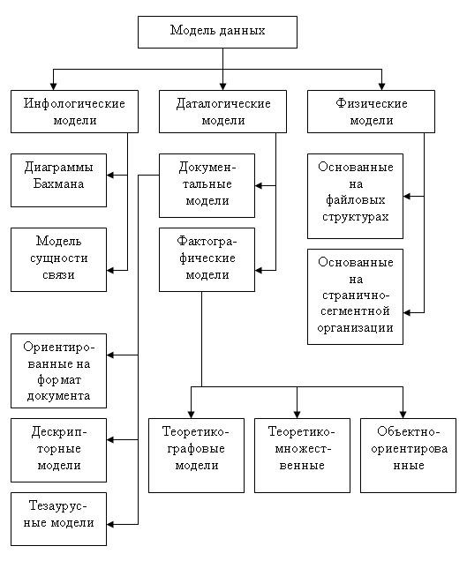
Для описания данных на концептуальном уровне используются инфологические модели, которые отражают в естественной и удобной для разработчиков и других пользователей форме информационно-логический уровень абстрагирования, связанный с определением и описанием объектов предметной области, их свойств и их взаимосвязей. Инфологические модели данных используются на ранних стадиях проектирования для описания структур данных в процессе разработки приложения.
Даталогические модели ориентированы на конкретную СУБД, ей поддерживаются и включают требования и условия этой СУБД.
В настоящий момент в качестве физических моделей используются различные методы размещения данных, основанные на файловых структурах: это организация файлов прямого и последовательного доступа, индексных файлов и инвертированных файлов, файлов, использующих различные методы хэширования, взаимосвязанных файлов. Кроме того, современные СУБД широко используют страничную организацию данных. Физические модели данных, основанные на страничной организации, являются наиболее перспективными.
В теории баз данных различают два понятия - «модель данных» (средство моделирования) и «модель БД» (результат процесса моделирования).
Модель данных - это система взаимосвязанных типов объектов, операторов и правил обеспечения целостности, создающая абстрактную структуру, которую поддерживает система управления базой данных; это совокупность правил прохождения структур данных в базе данных, операций над ними, а также ограничений целостности, которая определяет допустимые связи и значения данных, последовательность их изменения. Отражая представление данных и отношений между ними математическими и программными средствами, модель данных есть формализованное описание информационных структур и операций над ними.
Модель БД - множество конкретных типов объектов и отношений между ними, множество операций над объектами, множество ограничений над объектами и операциями.
Таким образом, модель базы данных представляется комбинацией трех компонентов:
- множества структур данных, объекты которых составляют содержимое БД;
- множества операций, применяемых для поиска или модификации данных;
- множества ограничений целостности, явно или неявно определяющих множество допустимых состояний БД.

§ 2.2. Иерархическая модель
Иерархическая модель данных является наиболее простой среди всех даталогических моделей. Исторически она появилась первой среди всех даталогических моделей: именно эту модель поддерживает первая из зарегистрированных промышленных СУБД IMS фирмы IBM.
Иерархическая модель появилась в результате обобщения структур данных языка Cobol. Эта модель характеризуется, с одной стороны, эффективными средствами описания объектов с иерархической структурой, а с другой - сильной зависимостью между описанием структуры данных и способами записи данных на внешние носители, а также способами доступа к данным.
Появление иерархической модели связано с тем, что в реальном мире очень многие связи соответствуют иерархии, когда один объект выступает как родительский, а с ним может быть связано множество подчиненных объектов. Иерархия проста и естественна в отображении взаимосвязи между классами объектов.
Основными информационными единицами в иерархической модели являются: база данных (БД), сегмент и поле.
Поле данных определяется как минимальная, неделимая единица данных, доступная пользователю с помощью СУБД.
Сегмент в терминологии Американской Ассоциации по базам данных DBTG (Data Base Task Group) называется записью, при этом в рамках иерархической модели определяются два понятия: тип сегмента и экземпляр сегмента. Тип сегмента - это поименованная совокупность типов элементов данных, в него входящих. Экземпляр сегмента образуется из конкретных значений полей или элементов данных, в него входящих. Очень важно понимать различие между сегментом и типом сегмента - оно такое же, как между типом переменной и самой переменной: сегмент является экземпляром типа сегмента. Например, у нас может быть тип сегмента Группа (Номер, Староста) и сегменты, такие как (4305, Петров Ф.И.) или (383, Кустова Т.С.)
В иерархической модели сегменты объединяются в ориентированный древовидный граф. При этом полагают, что направленные дуги графа отражают иерархические связи между сегментами.
Итак, иерархическая модель БД представляется связным графом типа дерева, вершины которого расположены на разных иерархических уровнях. При этом одна из вершин на самом высоком уровне, называемая корнем, не подчиняется ни одной вершине, а все остальные вершины связаны с одной и только одной вершиной, расположенной на более высоком уровне. Уровень вершины - это расстояние от нее до корня, уровень которого - нуль. Вершины дерева обрабатываются сверху вниз, слева на право.
Рассмотрим пример иерархической модели БД. Подобная модель включает пять сегментов:
КАФЕДРА (наименование кафедры, количество преподавателей, количество студентов);
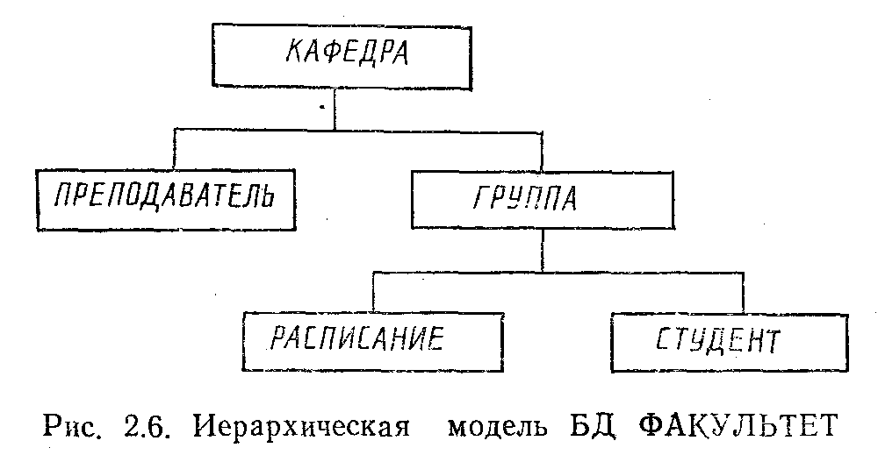
ПРЕПОДАВАТЕЛЬ (табельный номер, фамилия, должность);
ГРУППА (номер группы, количество студентов, староста);
РАСПИСАНИЕ (наименование предмета, фамилия преподавателя, день недели, время, аудитория);
СТУДЕНТ (номер зачетной книжки, фамилия, курс). Дерево для этой модели приведено на рис. 2.6.
К достоинствам иерархической модели относятся эффективное использование памяти ЭВМ и неплохие показатели времени выполнения основных операций над данными. Иерархическая модель данных удобна для работы с иерархически упорядоченной информацией. Также иерархическая модель данных отличается высокой скоростью манипулирования данными и низкими затратами на реализацию БД.
Недостатками иерархической модели является её громоздкость для обработки информации с достаточно сложными логическими связями, также сложность понимания для обычного пользователя, отсутствие математической основы построения модели, невозможность представления моделью любой предметной области, сложность обновления БД, отсутствие отношений N:M, отсутствие стандартных операций по обработке данных, жесткий порядок просмотра вершин.
На иерархической модели данных основано сравнительно ограниченное количество СУБД, в числе которых можно назвать зарубежные системы IMS, PC/Focus, Team-UP и Data Edge, а также отечественные системы Ока, ИНЭС и МИРИС.

§ 2.3. Сетевая модель
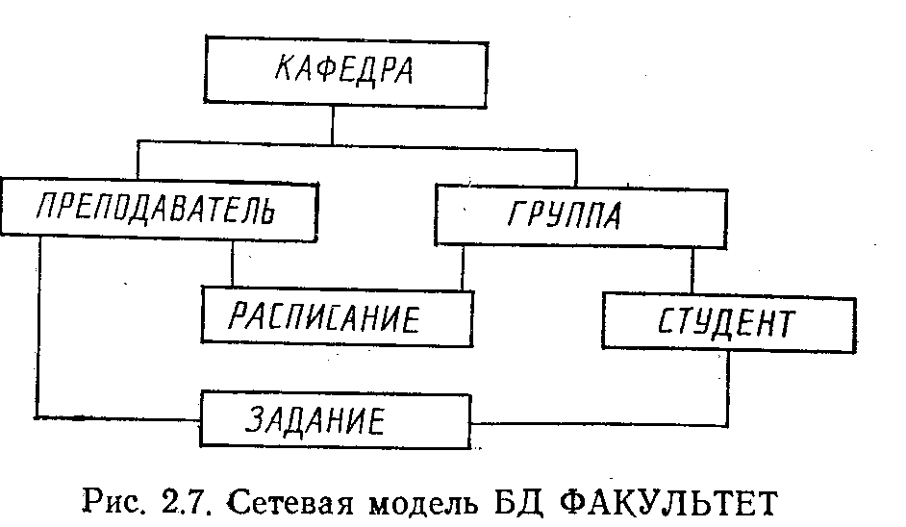
Сетевая модель была разработана в 1975 годурабочей группой по БД Codasyl. Целью работы группы было создание иерархической модели, позволяющей описывать связи типа N:M, и уменьшение недостатков этой модели.
Базовыми объектами модели являются:
- элемент данных;
- агрегат данных;
- запись;
- набор данных.
Элемент данных - то же, что и поле в иерархической модели, то есть минимальная информационная единица, доступная пользователю с использованием СУБД.
Агрегат данных соответствует следующему уровню обобщения в модели и состоит из элементов данных, относящихся к одному понятию, признаку. Например, Адрес (город, улица, дом, квартира).
Записью называется совокупность агрегатов и элементов данных, моделирующая некоторый класс объектов реального мира (аналог сегмента в иерархической модели). Для записи, так же как и для сегмента, вводятся понятия типа записи и экземпляра записи.
Следующим базовым понятием в сетевой модели является понятие - набором - двухуровневый граф, связывающий отношением 1:N два типа записи. Набор фактически отражает иерархическую связь между двумя типами записей. Для любых двух типов записей может быть задано любое количество наборов, которые их связывают. Фактически наличие подобных возможностей позволяет промоделировать отношение N:M между двумя объектами реального мира, что выгодно отличает сетевую модель от иерархической.
Графически в сетевой модели данные представляются с помощью записей и связей. Запись в сетевой модели в отличие от иерархической может иметь множество подчиненных ей записей, так и множество записей, которым она подчинена. Сеть позволяет непосредственно моделировать, отношение типа N:M (рис. 2.7). Так, на рисунке экземпляры записи ПРЕПОДАВАТЕЛЬ связываются с экземплярами записи ГРУППА с помощью записей пересечения (РАСПИСАНИЕ), указывающих день, время и номер аудитории, в которой проводятся занятия. Данные пересечения соединены адресными ссылками в цепочки, соответствующие экземплярам записей ПРЕПОДАВАТЕЛЬ и ГРУППА. Аналогично связываются экземпляры записей ПРЕПОДАВАТЕЛЬ и СТУДЕНТ посредством экземпляров записи ЗАДАНИЕ. Атрибутами записи ЗАДАНИЕ могут быть: наименование задания (курсовая или дипломная работа, задание по практическим занятиям и т.п.); количество часов, выделяемых преподавателю.
Достоинством сетевой модели данных является возможность эффективной реализации по показателям затрат памяти и оперативности. В сравнении с иерархической моделью сетевая модель предоставляет большие возможности в смысле допустимости образования произвольных связей.
Недостатком сетевой модели данных являются высокая сложность и жёсткость схемы БД, построенной на её основе, а также сложность для понимания и выполнения обработки информации в БД обычным пользователем. Кроме того, в сетевой модели данных ослаблен контроль целостности связей вследствие допустимости установления произвольных связей между записями, отсутствуют стандартные операции по обработке данных, сложность в модификации структуры БД.
Системы на основе сетевой модели не получили достаточного распространения на практике. Наиболее известными сетевыми СУБД являются следующие: IDMS, db_Vista III, СЕТЬ, СЕТОР и КОМПАС.

§ 2.4. Реляционная модель
Реляционную модель ввел в 1970 г Э.Ф.Кодд. Быстрому распространению реляционных моделей способствовало два фактора. Во-первых, в этой модели БД представляются в виде двумерных таблиц (отношений) встречающихся в повседневной практике, поиск и обработка в которых не зависят от организации хранения данных в памяти ПК. Во-вторых, реляционная БД с математической точки зрения - это конечный набор отношении различной арности, т.е. теория реляционных БД становится областью приложений математической логики и современной алгебры.
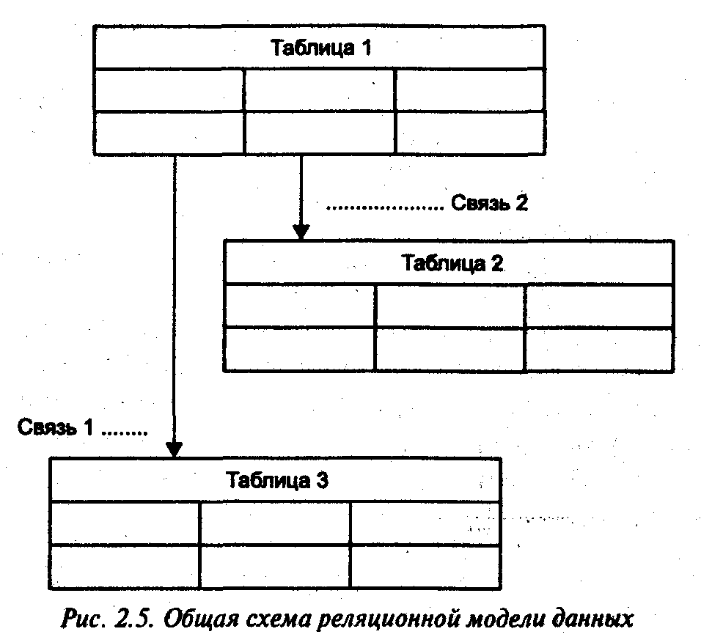
Рассмотрим реляционную модель на примере таблиц. Каждая таблица подобна последовательному набору данных. Строки таблиц соответствуют записям наборов, а столбцы - полям записей. Такие таблицы являются частным случаем конструкции называемой в математике отношением (реляцией) Представление наборов данных в виде отношений и применение к ним математической теории отношений есть основа реляционных моделей БД.
Базовыми понятиями этой модели являются: элемент данных (значения в ячейках таблицы), домен (набор допустимых значений в столбце таблицы), кортеж (набор допустимых значений в одной строке), отношение (сама таблица).
Реляционная модель отличается от иерархической и сетевой моделей простым и единообразным способом представления данных в виде таблиц. Отсюда следует и единообразие набора операторов для работы с данными, т.е. для каждой из функций (включить, удалить изменить) требуется только один оператор. Основной принцип реляционного подхода к проектированию моделей БД заключается в использовании логических операций над таблицами (отношениями) с целью извлечения из таблицы желаемого отношения (отношений) и формирования новых. Другими словами, процесс получения результата состоит в формировании новых таблиц из уже существующих.
К достоинствам реляционных моделей данных можно отнести следующее:
1. Упрощение схемы данных для пользователя. Как уже известно, древовидная и сетевая модели объединяют в одной схеме понятия логического и физического уровней, т.е. построение схемы пользователем требует хорошего знания технических приемов, реализованных в системе, если необходимо получить эффективную в использовании БД. Преимуществом реляционной модели перед другими моделями является простая и удобная для пользователя схема данных, представляемая в виде таблиц.
2. Улучшение логической и физической независимости. Логическая независимость допускает возможность применения одной концептуальной модели различными пользователями. Физическая независимость дает возможность в целях эффективности использования БД модифицировать физическую организацию данных и пути доступа. Физическая независимость реляционной модели состоит в том, что модель данных не включает никаких физических описаний, физическое представление отношений и путей доступа описывается независимо от описания логической схемы отношений.
3. Обеспечение пользователя языками высокого уровня. Манипулирование данными в иерархической и сетевой моделях производится с помощью процедурных языков. Язык является непроцедурным, когда с его помощью задают информацию, которую желают получить, не указывая способа доступа к этой информации.
Для реляционных моделей бессмысленно использовать процедурный язык, поскольку обеспечена физическая независимость данных
4. Оптимизация доступа к БД. Увеличение физической независимости и использование непроцедурных языков требуют от системы выбора наилучшей стратегии доступа. Поскольку в программе не определяется стратегия доступа, то система выбирает наиболее эффективную из возможных.
5. Улучшение целостности и защиты данных. Современные СУБД, ориентированные на иерархические и сетевые модели, имеют ограниченные средства для поддержания целостности и защиты данных. Требования целостности определяются логическими терминами на уровне концептуальной схемы. Реляционная модель позволяет улучшить выражение требований целостности путем использования языка высокого уровня.
Для обеспечения безопасности и секретности необходимо указать информацию, которую нужно защитить, и пользователей, применяющих данную информацию. Эффективность описания достигается применением непроцедурных языков, поскольку они способны идентифицировать информацию вне зависимости от любого пути доступа.
6. Возможности различных применений. Использование простой реляционной схемы и языка запросов, рассчитанного на непрограммистов, позволяет расширить области применений, т.е. не прибегая к услугам программиста самому пользователю создать дополнительные функции приложения.
У реляционной модели данных есть и недостатки: отсутствие средств реализации связей N:M, недостаточная скорость обработки данных при помощи процедурных языков.

§ 2.5. Модель данных «сущность-связь»
Модель данных «сущность-связь» ввел в 1976 г. П.П. Чен. В дальнейшем многими авторами были разработаны свои варианты подобных моделей (нотация Мартина, нотация IDEF1X, нотация Баркера и др.). Кроме того, различные программные средства, реализующие одну и ту же нотацию, могут отличаться своими возможностями. По сути, все варианты диаграмм сущность-связь исходят из одной идеи: рисунок всегда нагляднее текстового описания. Все такие диаграммы используют графическое изображение сущностей предметной области, их свойств (атрибутов), и взаимосвязей между сущностями. Модель данных «сущность-связь» относится к классу инфологических моделей и графически представляется в виде ER-диаграммы.
Модель сущность-связь базируется на представлении о том, что реальный мир состоит из различных объектов (сущностей), связанных определенными отношениями. Категории «сущность» и «связь» объявляются основополагающими, и разделение их производится на этапе создания конкретных представлений некоторой предметной области.
Основные понятия модели:
Сущность - это класс однотипных объектов, информация о которых должна быть учтена в модели. Каждая сущность должна иметь наименование, выраженное существительным в единственном числе (примерами сущностей могут быть такие классы объектов как «Поставщик», «Сотрудник», «Накладная»). Каждая сущность в модели изображается в виде прямоугольника с наименованием.
Экземпляр сущности - это конкретный представитель данной сущности (например, представителем сущности «Сотрудник» может быть «Сотрудник Иванов»). Экземпляры сущностей должны быть различимы, т.е. сущности должны иметь некоторые свойства, уникальные для каждого экземпляра этой сущности.
Атрибут сущности - это именованная характеристика, являющаяся некоторым свойством сущности (примерами атрибутов сущности «Сотрудник» могут быть такие атрибуты как «Табельный номер», «Фамилия», «Имя», «Отчество», «Должность», «Зарплата» и т.п.).
Ключ сущности - это неизбыточный набор атрибутов, значения которых в совокупности являются уникальными для каждого экземпляра сущности.
Связь - это некоторая ассоциация между двумя сущностями. Одна сущность может быть связана с другой сущностью или сама с собою. Описываемая модель допускает непосредственное представление связей типа N:М. Для указания конкретных связей между объектами различают прямую и обратную связи (т.е. каждая связь может быть прочитана как слева направо, так и справа налево)
Каждая связь может иметь один из следующих типов связи:
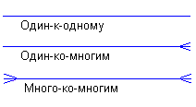
Каждая связь может иметь одну из двух модальностей связи:
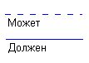
Модальность «может» означает, что экземпляр одной сущности может быть связан с одним или несколькими экземплярами другой сущности, а может быть и не связан ни с одним экземпляром.
Модальность «должен» означает, что экземпляр одной сущности обязан быть связан не менее чем с одним экземпляром другой сущности.
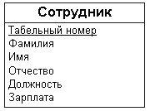
Отдел
Код отдела
Наименование отдела
Каждый сотрудник должен работать в одном отдел, каждый отдел должен состоять не менее, чем из одного сотрудника.

§ 2.6. Семантические сети
Семантическая сеть была первоначально задумана как психологическая модель человеческой памяти. Введение понятия семантической сети позволяет просто и понятно описывать сложные процессы. Впервые это понятие было введено в 60-х годах для представления семантических связей между концепциями слов. Семантическая сеть является одним из способов представления знаний.
База знаний – это совокупность знаний, относящихся к некоторой предметной области и формально представленных таким образом, что на их основе можно осуществлять рассуждения.
Типы задач, решаемых с помощью баз знаний:
1. Интерпретация данных – составление смыслового описания по входным данным.
2. Диагностика – определение неисправностей по признакам или симптомам (наиболее часто используется в медицине и технологических задачах).
3. Мониторинг – наблюдение за изменяющимся состоянием объекта и сравнение его показателей с ранее установленными или желаемыми.
4. Проектирование – разработка объекта с заданными свойствами при соблюдении установленных ограничений.
5. Прогнозирование – определение последствий наблюдаемых ситуаций.
6. Планирование – определение последовательности действий, приводящих к желаемому состоянию объекта.
7. Управление – целенаправленное воздействие на объект для достижения желаемого поведения.
8. Обучение – объяснение или консультация в определенной области знаний.
Для реализации этих технологий разрабатываются информационные системы, основанные на знаниях:
- Интеллектуальные информационно-поисковые системы, которые используются, когда недостаточно четко сформулирован запрос, не всегда возможно найти однозначный ответ, т.е. интеллектуальная информационная система отличается способностью давать адекватные ответы на запросы, не носящие прямого характера. Интеллектуальные системы необходимы в первую очередь для решения трудно формализуемых задач, т.е. задач, для которых, во-первых, алгоритмическое решение не известно, во-вторых, если алгоритмическое решение существует, то оно не может быть реализовано из-за ограниченных ресурсов компьютера (быстродействие, объем памяти ограничены); когда цели задач не могут быть выражены в терминах точно определенной целевой функции или не существует точной математической модели задачи;
- Экспертные системы – это компьютерные программы, способные делать логические выводы на основании знаний в конкретной предметной области и обеспечивающие решение специфических задач на профессиональном уровне (эксперт – человек, который обладает глубокими знаниями в конкретной области, экспертные системы – это системы, помогающие экспертам получить квалифицированное заключение).
Семанти́ческая сеть — информационная модель предметной области, имеющая вид ориентированного графа, вершины которого соответствуют объектам предметной области, а дуги задают отношения между ними. Объектами могут быть понятия, события, свойства, процессы. Каждому из них могут соответствовать свои значения.
Понятия представляют собой сведения об абстрактных или физических объектах предметной области. Они могут быть заданы множеством доменов (параметров или констант).
События - это действия, которые могут перевести предметную область из текущего состояния в некоторое новое. Можно перевести предметную область в определенное желаемое (целевое) состояние, поставить задачу отыскать на семантической сети путь событий, приводящий к целевому состоянию.
Свойства используются для характеристики (уточнения) понятий, событий, процессов и т.д. Свойствами понятий могут быть цвет, размеры, качество, а свойствами действий - время, продолжительность, место и т.д.
Значения - это величины из какого-нибудь множества, которые могут принимать свойства.

